第３学年５組 理科学習指導案
授業者 杉浦 健斗
場 所 第３理科室
１ 単元名 「運動とエネルギー」

２ 探究課題「タワーの中に簡易水圧計を入れると膨らむのはなぜか」

３ 単元目標
・水圧はあらゆる方向から加わる力であり、水深が深くなるにつれてその力は大きくなること、また、水面では水圧と気圧がつり合っていることを理解することができる。 【習得に関わる目標】
・水深によって水圧の大きさが変化することや、水面では水圧と気圧がつり合っていることを活用して、さまざまな深さの水圧の大きさについて考えることができる。 【活用に関わる目標】
・水深によって水圧の大きさが変化することや水面での水圧と気圧のつり合いを活用し、さまざまな深さの水圧の大きさについて考える中で、自然の巧みさや奥深さを実感することができる。
【生き方、ものの見方考え方に関わる目標】
タワー
４ 単元について
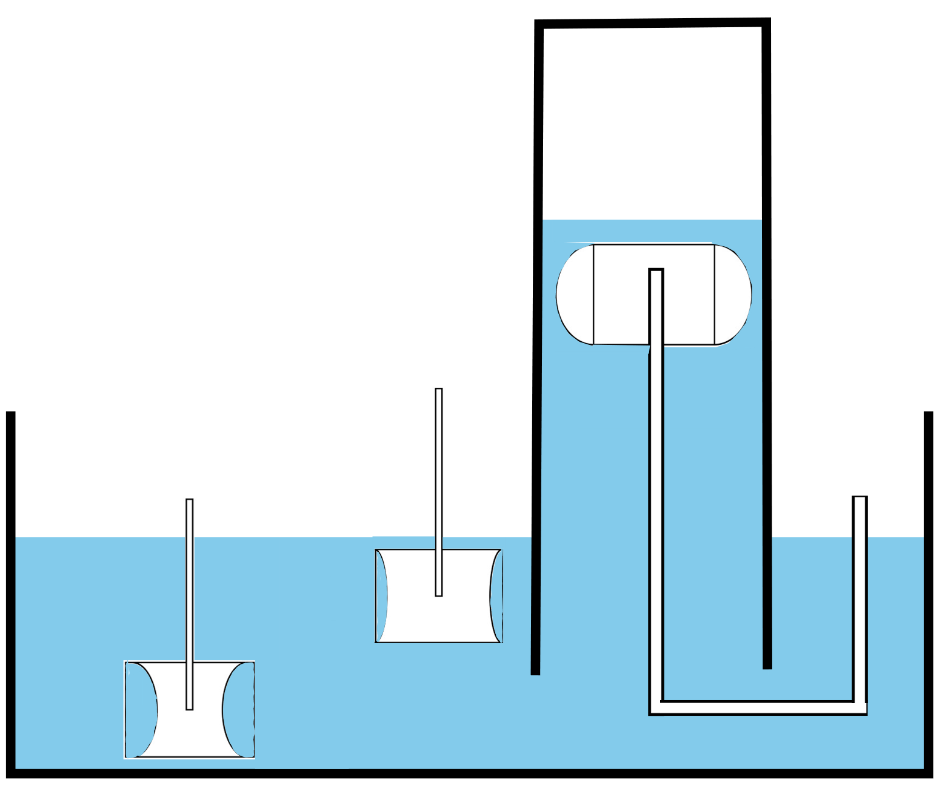
本単元では、水圧についての観察や実験を行い、水圧は水中の物体を水が押す力であることや水圧はあらゆる方向から働いていること、水深が深くなるにつれて水圧は大きくなることを学ぶ。これらの学習内容を基に、生徒が自然の巧みさや奥深さを実感することができるように、水槽の水の中に筒を突き刺してタワーをつくり、右図のように簡易水圧計を入れるとゴム膜がどのように変化するのか問いかける。実際に簡易水圧計をタワーの中に入れると、水の中であるにも関わらず、簡易水圧計のゴム膜は図のように膨らんでしまう。生徒は、水中にあるのにもかかわらず、ゴム膜が膨らむ理由に疑問を抱くだろう。この事象を説明するためには、水圧と水深の関係だけでなく、水槽の水面とタワーの中では気圧差があること、水面では水圧と気圧がつり合っていることを再確認する必要がある。生徒には、水圧に関する知識と、昨年度までの既習内容である気圧や力のつり合いを関連付けて、問題解決に向けて粘り強く取り組む中で、自然の巧みさや奥深さを実感する姿に期待したい。

５ 単元構想図
31
時 | 段階 | 学習課題 | 教師の支援と手だて
１ | 願  い  疑  問  の  芽  生  え | ○水の中ではどのような力が働いているのだろうか | ・水の中では水圧が働いており、水圧があらゆる方向から働くことを確認できるように、ビニル手袋をつけて水の中に手を入れる実験を行い、ぴったり手袋が手にくっつく様子を観察する。  ・水深が深くなるほど水圧が大きくなることに気付けるように、簡易水圧計を用いて実験を班ごとに行う。
２  公開授業Ⅱ | 願  い  疑  問  の  芽  生  え | ○タワーの中に簡易水圧計を入れると膨らむのはなぜだろうか | ・他者の意見を取り入れて、自分の考えを練り上げられるように、クラスを４グループに分けて、大型ホワイトボードで話し合う場を設定する。  ・探究課題の解決に向けて、自由に考えをもてるように、実験器具を用意し、いつでも自由に使えるように準備しておく。  ・探究課題の解決に向けて、新たな視点をもてるように、実験や班での話し合いの成果を共有する場を設定する。
３ | 習  得 | ○標高が高くなると沸点が下がるのはなぜだろうか | ・水面では水圧と気圧がつり合っていることを理解できるように、標高が高くなると、気圧が小さくなり、沸点が変化する事象を提示する。  ・気圧が小さくなり、水面での気圧と水圧のバランスが崩れることで沸点が下がると説明できるように、分子モデルを用意し、分子の動きと水圧や気圧の変化、沸点の低下を関連付けて理解できるようにする。
４ | 習  得 | ○ストローを使うと液体を吸い込むことができるのはなぜだろうか | ・学習課題の理解を進めるために、分子モデルを用意し、気圧の低下を粒子数の減少と関連付けて理解できるようにする。
５ | 活  用 | 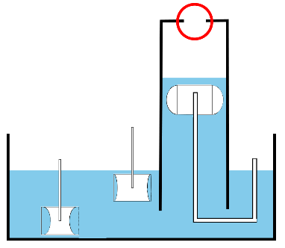  ○タワーの中に簡易水圧計を入れると膨らむのはなぜだろうか | ・タワーの中の水圧が外側の気圧に比べて小さいことに気付けるように、タワーに穴をあけ、空気がタワー中に入っていく事象を確認する。  ・タワーの気圧は、外の気圧に比べて小さいことに気付けるように、タワーの中に入っている水はストローで吸い込まれているときの水と同じ状況であることを紹介する。  ・水槽の水の水面に働いている水圧とタワー内の水面に働いている水圧を作図できるように、作図シートを用意する。

32
６ 本時の指導【公開授業Ⅱ】
- 本時の目標（２/５）
・水面より高い位置にある水がもつ水圧が水面の水圧と比べてどのようになるのかについて疑問をもち、解決しようとしている。 【願い・疑問の芽生えに関わる目標】
（２）指導過程
時間 | 学習活動 | 教師の支援と手だて
0  5  15 | １ 水深が深くなるほど水圧が大きくなることを再確認する。  ２ 図のようなタワーの中に簡易水圧計を入れたときのＡのゴム膜の変化を予想する。  ・水深が深くなるほど、水圧は小さくなるから、水面よりも高い位置だったらもしかしたら膨らむのではないかな。  ・タワーの中の水面よりも下にあるからへこむのではないかな。  ３ 図のようなタワーの中に簡易水圧計を入れるとゴム膜が膨らむ様子を観察する。  ・タワーの中に簡易水圧計を入れると膨らんだ。タワーの中だと水圧が小さくなっている。  探究課題 「タワーの中に簡易水圧計を入れると膨らむのはなぜか」  」 | ・水深が深くなるほど水圧が大きくなることを思い出せるように、簡易水圧計を用いて、水深によって水圧が変化する事象を提示する。  Ｃ  Ｂ  Ａ  ・探究課題について疑問をもてるように、図のような装置を用いた実験を提示する。
25  35 | ４ タワーの中に簡易水圧計を入れたときにゴム膜が膨らんだ理由を考える。  ・タワーの中の気体の部分に簡易水圧計を入れたらゴム膜が膨らんだから、タワーの中の気圧が小さくなっていることに関係しているのかな。  ５ 考えた成果を全体で共有する。 | ・探究課題の解決に向けて、自由に考えをもてるように、実験器具を用意し、いつでも自由に使えるように準備しておく。  ・他者の意見を取り入れて、自分の考えを練り上げられるように、クラスを４グループに分けて、大型ホワイトボードで話し合う場を設定する。  ・探究課題の解決に向けて、新たな視点をもてるように、実験や班での話し合いの成果を共有する場を設定する。
45 | ６ 振り返りを書く  「水圧は水深が深くなると大きくなるので、タワーの中の水圧は水面とほぼ変わらないと思ったけれど、簡易水圧計が膨らんだことが不思議だった。これまでの理科で学んだ気圧が関係しているのではないかと思った。」 | ・疑問や不足している知識を認識することで、探究課題の解決に向けて見通しをもてるように、本時で悩んだこと、不思議に思ったことを振り返りに記入するように指示する。
（３）評価
・水面より高い位置にある水がもつ水圧が水面の水圧と比べてどのようになるのかについて疑問をもち、解決しようとしていたか。
（班での関わり合いの様子 ワークシートへの記述 振り返りの内容から判断する。）
33

